IFMA-DAI

Documento de Requisitos  
<Sistema de Controle de Rotinas de Manutenção>

Versão <1.0> - <maio> de <2018>

Ficha Técnica

Equipe Responsável pela Elaboração:

Ana Crtistina Amurim Costa - IFMA-Monte Castelo

**Gerente de Projetos**

Danyllo Carlos Silva e Silva - IFMA-Monte Castelo

**Programador**

Rafael Viníscius Ribeiro Oliveira - IFMA-Monte Castelo

**Administrador de Banco de Dados, Designer**

Público Alvo

Este manual destina-se a equipe de desenvolvimento e testes do **Sistema de Controle de Rotinas de Manutenção.**

Versão <1.0> - <São Luís>, <maio> de <2018>

Dúvidas, críticas e sugestões devem ser encaminhadas por escrito para o seguinte endereço eletrônico:

<ana.amurim@acad.ifma.edu.br>

<danyllo.carlos@acad.ifma.edu.br >

<rafaviniscius@ acad.ifma.edu.br >

Recomendamos que o assunto seja identificado com o título desta obra. Alertamos ainda para a importância de se identificar o endereço e o nome completos do remetente para que seja possível o envio de respostas.

Windows e Microsof Word são marcas registradas da Microsoft Corporation

Sumário

p.

Introdução 1

Visão geral deste documento 1

Convenções, termos e abreviações 1

Identificação dos Requisitos 1

Prioridades dos Requisitos 1

Capítulo 1 Descrição geral do sistema 2

1.1 Abrangência e sistemas relacionados 2

1.2 Descrição dos usuários 2

<Desenvolvedores> 2

<Usuários Finais: Servidores do IFMA > 2

Capítulo 2 Requisitos funcionais (Casos de Uso) 3

2. 1 Requisitos do Sistema 3

2.2 Especificações de Caso de Uso (Ana Cristina) 4

2.2.1 Atores e Casos de Uso 4

2.2.3 Descrição dos Casos de Uso 5

Capítulo 3 Diagramas do Sistema 29

2.3 Diagramas de Caso de Uso 29

2.4 Diagrama de Classes 33

2.5 Diagramas de Sequência 34

2.6 Modelo Relacional do Banco de Dados 35

# Introdução

Este documento especifica o sistema <Sistema de controle de rotinas de manutenção>, fornecendo aos desenvolvedores as informações necessárias para o projeto e implementação, assim como para a realização dos testes e homologação do sistema.

## Visão geral deste documento

Esta introdução fornece as informações necessárias para fazer um bom uso deste documento, explicitando seus objetivos e as convenções que foram adotadas no texto, além de conter uma lista de referências para outros documentos relacionados. As demais seções apresentam a especificação do sistema <AER Sistema de Controle de Documento > e estão organizadas como descrito abaixo.

* Seção 2 – Descrição geral do sistema: apresenta uma visão geral do sistema, caracterizando qual é o seu escopo e descrevendo seus usuários.
* Seção 3 – Diagramas do Sistema: Apresenta os diagramas do sistema: Diagramas de Caso de Uso, Diagramas de Classe e Diagramas de Sequência.

## Convenções, termos e abreviações

A correta interpretação deste documento exige o conhecimento de algumas convenções e termos específicos, que são descritos a seguir.

### Identificação dos Requisitos

Por convenção, a referência a requisitos é feita através do nome da subseção onde eles estão descritos, seguido do identificador do requisito, de acordo com o esquema abaixo:

[identificador do requisito]

Por exemplo, o requisito [RF12] está descrito em um bloco identificado pelo número [RF12]. Já o requisito não funcional [NF03] está descrito na seção de requisitos não funcionais, em um bloco identificado por [NF03].

### Prioridades dos Requisitos

Para estabelecer a prioridade dos requisitos foram adotadas as denominações “essencial”, “importante” e “desejável”.

* **Essencial** é o requisito sem o qual o sistema não entra em funcionamento. Requisitos essenciais são requisitos imprescindíveis, que têm que ser implementados impreterivelmente.
* **Importante** é o requisito sem o qual o sistema entra em funcionamento, mas de forma não satisfatória. Requisitos importantes devem ser implementados, mas, se não forem, o sistema poderá ser implantado e usado mesmo assim.
* **Desejável** é o requisito que não compromete as funcionalidades básicas do sistema, isto é, o sistema pode funcionar de forma satisfatória sem ele. Requisitos desejáveis são requisitos que podem ser deixados para versões posteriores do sistema, caso não haja tempo hábil para implementá-los na versão que está sendo especificada.

# Capítulo 1 Descrição geral do sistema

< O Sistema a ser desenvolvido terá como objetivo o controle nas rotinas de manutenção do maquinário do laboratório de produção mecânica do cirso de engenharia mecânica e industrial do IFMA campus Monte castelo. O sistema servirá como facilitador no controle e alerta para a realização das manutenções preventivas do maquinário pertencente ao departamento.

O sistema deverá realizar o cadastro do maquinário, estoque, responsável pela manutenção, rotina de manutenção, assim como auxiliar no processo de criação de uma ordem de serviço.>

## 1.1 Abrangência e sistemas relacionados

<O Sistema automotizará o controle de rotina de manutenção preventiva.

O sistema irá operar integrado com um banco de dados, realizar o controle de acesso apenas aos usuários devidamente logados no sistema, gerenciar maquinário, responsáveis pela manutenção, estoque, rotina de manutenção: inserir, modificar, excluir.>

## 1.2 Descrição dos usuários

<Os usuários do sistema podem ser divididos em dois grupos: os desenvolvedores, responsáveis pelo projeto e desenvolvimento do sistema e os usuários finais, que utilizarão o sistema já desenvolvido.

Desenvolvedores: Gerentes do Projeto, Analistas de Sistemas, Administradores de Banco de Dados, Programadores.

Usuários Finais: Técnicos em mecânica, professores e alunos do curso de engenharia mecânica e industrial do IFMA campus Monte Castelo>

### <Desenvolvedores>

<A esquipe de desenolvimento é composta por um gerente de projetos, um programador, o administrador de bancos de dados, todos com pouca experiência na área.>

### <Usuários Finais: Técnicos em mecânica, professores e alunos do curso de engenharia mecânica e industrial do IFMA campus Monte Castelo >

<Os servidores e alunos do IFMA são pessoal que possuem os conhecimentos necessários para manuseio do sistema. >

# Capítulo 2 Requisitos funcionais (Casos de Uso)

Os requisitos funcionais referem-se aos requisitos que estão relacionados om a maneira com que o sistema deve operar, onde se especificam as entradas e saídas do sistema e o relacionamento comportamental entre elas, assim como a iteração com o usuário.

## 2. 1 Requisitos do Sistema

**R1.** Efetuar login

|  |
| --- |
| **R2.** Cadastrar maquinário |
| **R3.** Alterar maquinário |
| **R4.** Excluir maquinário |
| **R5.** Cadastrar peça de maquinário |
| **R6.** Alterar peça de maquinário |
| **R7.** Excluir peça de maquinário |
| **R8.** Cadastrar estoque de material |
| **R9.** Alterar estoque de material |
| **R10.** Excluir estoque de material |
| **R11.** Cadastrar responsável pela manutenção |
| **R12.** Alterar responsável pela manutenção |
| **R13.** Excluir responsável pela manutenção |
| **R14.** Cadastrar rotina de manutenção |
| **R15.** Alterar rotina de manutenção |
| **R16.** Excluir rotina de manutenção |
| **R17.** Verificar estoque de material e ferramentas |
| **R18.** Alertar rotina de manutenção |
| **R19.** Verificar prioridades de manutenção  **R20.** Solicitar reposição de estoque  **R21.** Iniciar ondem de serviço  **R22.** Finalizar ordem de serviço  **R23.** Gerar relatórios por data estabelecida pelo administrador |

## Especificações de Caso de Uso (Ana Cristina)

|  |  |
| --- | --- |
| 2.2.1 Atores e Casos de Uso | |
| **Atores** | **Casos de Uso** |
| **Usuário Administrador** | Efetuar login; |
| Cadastrar peça de maquinário; |
| Alterar peça de maquinário; |
| Excluir peça de maquinário; |
| Cadastrar estoque de material; |
| Alterar estoque de material; |
| Excluir estoque de material; |
| Cadastrar responsável pela manutenção; |
| Alterar responsável pela manutenção; |
| Excluir responsável pela manutenção; |
| Cadastrar maquinário; |
| Alterar maquinário; |
| Excluir maquinário; |
| Cadastrar rotina de manutenção; |
| Alterar rotina de manutenção; |
| Excluir rotina de manutenção; |
| Gerar relatório por data estabelecida pelo administrador; |
| Verificar estoque de material e ferramentas; |
| Verificar prioridades de manutenção; |
| Solicitar reposição de estoque; |
| **Usuário Comum** | Efetuar login; |
| Verificar estoque de material e ferramentas; |
| Verificar prioridades de manutenção; |
| Solicitar reposição de estoque; |
| Iniciar ordem de serviço; |
| Finalizar ordem de serviço; |

### 2.2.3 Descrição dos Casos de Uso

|  |  |  |
| --- | --- | --- |
| 1. Especificação dos casos de uso (formato expandido) | | |
|  | | |
| Nome caso de uso: | **Efetuar Login** | |
| Atores: | Administrador, Usuário comum | |
| Propósito: | Dar acesso ao sistema e suas funcionalidades | |
| Descrição: | Controla quem possui permissão para utilizar o sistema | |
| Tipo: | Essencial | |
| Pré-condição: | Ter cadastro no sistema | |
| Pós-condição: | Usuário ter acesso permitido ao sistema | |
| Referência: | Nenhuma | |
| Fluxo principal | | |
| Ator | | Sistema |
| 1. O usuário preenche usuário e senha | | 2. O sistema busca as informações na tabela correspondente no banco de dados |
| 2. Acesso ao sistema | |  |
| Fluxo alternativo | | |
| Ator | | Sistema |
| 1. O usuário preenche usuário e senha | | 2. O usuário não existe. Cadastrar usuário. |
| 3. O usuário é cadastrado no sistema. | |  |

|  |  |  |
| --- | --- | --- |
| 1. Especificação dos casos de uso (formato expandido) | | |
|  | | |
| Nome caso de uso: | **Cadastrar Peça** | |
| Atores: | Administrador | |
| Propósito: | Controlar as peças que compõem o maquinário do laboratório de produção mecânica do IFMA Monte castelo | |
| Descrição: | Cadastra as pecas que compõem o maquinário no sistema | |
| Tipo: | Essencial | |
| Pré-condição: | Usuário estar com acesso permitido no sistema | |
| Pós-condição: | Nenhuma | |
| Referência: | Nenhuma | |
| Fluxo principal | | |
| Ator | | Sistema |
| 1. O usuário preenche os dados para serem armazenados | | 2. O sistema armazena na tabela correspondente no banco de dados |
|  | |  |
| Fluxo alternativo | | |
| Ator | | Sistema |
|  | |  |

|  |  |  |
| --- | --- | --- |
| 1. Especificação dos casos de uso (formato expandido) | | |
|  | | |
| Nome caso de uso: | **Alterar peça** | |
| Atores: | Administrador | |
| Propósito: | Atualizar cadastro de peça | |
| Descrição: | Atualiza as informações das peças já salvas no sistema | |
| Tipo: | Não Essencial | |
| Pré-condição | A peça estar cadastrada no sistema | |
| Pós-condição | Informação alterada | |
| Referência: | Cadastrar peça | |
| Fluxo principal | | |
| Ator | | Sistema |
| 1. O usuário busca a peça que deseja alterar | | 2. Retorna a peça buscada |
| 3. O usuário altera as informações que deseja e salva | | 4. O sistema armazena as alterações e confirma a alteração. |
|  | |  |
| Fluxo alternativo | | |
| Ator | | Sistema |
| 1. O usuário busca a peça que deseja alterar | | 2. O sistema não encontra. Deve ser realizado o cadastro da peça. |

|  |  |  |
| --- | --- | --- |
| 1. Especificação dos casos de uso (formato expandido) | | |
|  | | |
| Nome caso de uso: | **Excluir peça** | |
| Atores: | Administrador | |
| Propósito: | Excluir cadastro de peça | |
| Descrição: | Atualiza as informações do status de peças já salvas no sistema | |
| Tipo: | Não Essencial | |
| Pré-condição | A peça estar cadastrada no sistema | |
| Pós-condição | Informação do status alterada | |
| Referência: | Cadastrar peça | |
| Fluxo principal | | |
| Ator | | Sistema |
| 1. O usuário busca a peça que deseja alterar | | 2. Retorna a peça buscada |
| 3. O usuário altera o status e salva | | 4. O sistema armazena as alterações e confirma o novo status. |
|  | |  |
| Fluxo alternativo | | |
| Ator | | Sistema |
| 1. O usuário busca a peça que deseja alterar | | 2. O sistema não encontra. Deve ser realizado o cadastro da peça. |

|  |  |  |
| --- | --- | --- |
| 1. Especificação dos casos de uso (formato expandido) | | |
|  | | |
| Nome caso de uso: | **Cadastrar Estoque** | |
| Atores: | Administrador | |
| Propósito: | Controlar o estoque que compõem o plano de manutenção do laboratório de produção mecânica do IFMA Monte castelo | |
| Descrição: | Cadastra o estoque que compõem o maquinário no sistema | |
| Tipo: | Essencial | |
| Pré-condição: | Usuário estar com acesso ao sistema | |
| Pós-condição: | Nenhuma | |
| Referência: | Nenhuma | |
| Fluxo principal | | |
| Ator | | Sistema |
| 1. O usuário preenche os dados para serem armazenados | | 2. O sistema armazena na tabela correspondente no banco de dados |
|  | |  |

|  |  |  |
| --- | --- | --- |
| 1. Especificação dos casos de uso (formato expandido) | | |
|  | | |
| Nome caso de uso: | **Alterar estoque** | |
| Atores: | Administrador | |
| Propósito: | Atualizar cadastro do estoque | |
| Descrição: | Atualiza as informações do estoque já salvas no sistema | |
| Tipo: | Não Essencial | |
| Pré-condição | O estoque estar cadastrada no sistema | |
| Pós-condição | Informação alterada | |
| Referência: | Cadastrar estoque | |
| Fluxo principal | | |
| Ator | | Sistema |
| 1. O usuário busca o estoque que deseja alterar | | 2. Retorna o estoque buscado |
| 3. O usuário altera as informações que deseja e salva | | 4. O sistema armazena as alterações e confirma a alteração. |
|  | |  |
| Fluxo alternativo | | |
| Ator | | Sistema |
| 1. O usuário busca o estoque que deseja alterar | | 2. O sistema não encontra. Deve ser realizado o cadastro do estoque. |

|  |  |  |
| --- | --- | --- |
| 1. Especificação dos casos de uso (formato expandido) | | |
|  | | |
| Nome caso de uso: | **Excluir estoque** | |
| Atores: | Administrador | |
| Propósito: | Excluir cadastro de estoque | |
| Descrição: | Atualiza as informações do status de estoque já salvas no sistema | |
| Tipo: | Não Essencial | |
| Pré-condição | A peça estar cadastrada no sistema | |
| Pós-condição | Informação do status alterada | |
| Referência: | Cadastrar peça | |
| Fluxo principal | | |
| Ator | | Sistema |
| 1. O usuário busca o estoque que deseja alterar | | 2. Retorna o estoque buscado |
| 3. O usuário altera o status e salva | | 4. O sistema armazena as alterações e confirma o novo status. |
|  | |  |
| Fluxo alternativo | | |
| Ator | | Sistema |
| 1. O usuário busca o estoque que deseja alterar | | 2. O sistema não encontra. Deve ser realizado o cadastro do estoque. |

|  |  |  |
| --- | --- | --- |
| 1. Especificação dos casos de uso (formato expandido) | | |
|  | | |
| Nome caso de uso: | **Cadastrar Responsável** | |
| Atores: | Administrador | |
| Propósito: | Ter informações sobre os responsáveis em realizar a manutenção no maquinário do laboratório de produção mecânica do IFMA Monte castelo | |
| Descrição: | Cadastra os responsáveis em realizar a manutenção no maquinário. | |
| Tipo: | Essencial | |
| Pré-condição: | Usuário estar com acesso ao sistema | |
| Pós-condição: | Nenhuma | |
| Referência: | Nenhuma | |
| Fluxo principal | | |
| Ator | | Sistema |
| 1. O usuário preenche os dados para serem armazenados | | 2. O sistema armazena na tabela correspondente no banco de dados |
|  | |  |
| Fluxo alternativo | | |
| Ator | | Sistema |
|  | |  |

|  |  |  |
| --- | --- | --- |
| 1. Especificação dos casos de uso (formato expandido) | | |
|  | | |
| Nome caso de uso: | **Alterar Responsável** | |
| Atores: | Administrador | |
| Propósito: | Atualizar cadastro de responsável | |
| Descrição: | Atualiza as informações do responsável já salvas no sistema | |
| Tipo: | Não Essencial | |
| Pré-condição | O responsável estar cadastrado no sistema | |
| Pós-condição | Informação alterada | |
| Referência: | Cadastrar responsável | |
| Fluxo principal | | |
| Ator | | Sistema |
| 1. O usuário busca o responsável que deseja alterar | | 2. Retorna o responsável buscado |
| 3. O usuário altera as informações que deseja e salva | | 4. O sistema armazena as alterações e confirma a alteração. |
|  | |  |
| Fluxo alternativo | | |
| Ator | | Sistema |
| 1. O usuário busca o responsável que deseja alterar | | 2. O sistema não encontra. Deve ser realizado o cadastro do responsável. |
|  | |  |
|  | |  |

|  |  |  |
| --- | --- | --- |
| 1. Especificação dos casos de uso (formato expandido) | | |
|  | | |
| Nome caso de uso: | **Excluir responsável** | |
| Atores: | Administrador | |
| Propósito: | Excluir cadastro responsável | |
| Descrição: | Atualiza as informações do status de responsável já salvas no sistema | |
| Tipo: | Não Essencial | |
| Pré-condição | O responsável estar cadastrado no sistema | |
| Pós-condição | Informação do status alterada | |
| Referência: | Cadastrar responsável | |
| Fluxo principal | | |
| Ator | | Sistema |
| 1. O usuário busca o responsável que deseja alterar | | 2. Retorna o responsável buscado |
| 3. O usuário altera o status e salva | | 4. O sistema armazena as alterações e confirma o novo status. |
|  | |  |
| Fluxo alternativo | | |
| Ator | | Sistema |
| 1. O usuário busca o responsável que deseja alterar | | 2. O sistema não encontra. Deve ser realizado o cadastro do responsável. |
|  | |  |
|  | |  |

|  |  |  |
| --- | --- | --- |
| 1. Especificação dos casos de uso (formato expandido) | | |
|  | | |
| Nome caso de uso: | **Cadastrar maquinário** | |
| Atores: | Administrador | |
| Propósito: | Controlar o maquinário que compõem o laboratório de produção mecânica do IFMA Monte castelo | |
| Descrição: | Cadastra o maquinário que compõem o laboratório de produção mecânica e industrial | |
| Tipo: | Essencial | |
| Pré-condição: | Usuário ao acesso ao sistema | |
| Pós-condição: | Nenhuma | |
| Referência: | Nenhuma | |
| Fluxo principal | | |
| Ator | | Sistema |
| 1. O usuário preenche os dados para serem armazenados | | 2. O sistema armazena na tabela correspondente no banco de dados |
|  | |  |
| Fluxo alternativo | | |
| Ator | | Sistema |
|  | |  |

|  |  |  |
| --- | --- | --- |
| 1. Especificação dos casos de uso (formato expandido) | | |
|  | | |
| Nome caso de uso: | **Alterar maquinário** | |
| Atores: | Administrador | |
| Propósito: | Atualizar cadastro de maquinário | |
| Descrição: | Atualiza as informações do maquinário já salvo no sistema | |
| Tipo: | Não Essencial | |
| Pré-condição | O maquinário estar cadastrada no sistema | |
| Pós-condição | Informação alterada | |
| Referência: | Cadastrar maquinário | |
| Fluxo principal | | |
| Ator | | Sistema |
| 1. O usuário busca o maquinário que deseja alterar | | 2. Retorna o maquinário buscado |
| 3. O usuário altera as informações que deseja e salva | | 4. O sistema armazena as alterações e confirma a alteração. |
|  | |  |
| Fluxo alternativo | | |
| Ator | | Sistema |
| 1. O usuário busca o maquinário que deseja alterar | | 2. O sistema não encontra. Deve ser realizado o cadastro do maquinário. |

|  |  |  |
| --- | --- | --- |
| 1. Especificação dos casos de uso (formato expandido) | | |
|  | | |
| Nome caso de uso: | **Excluir maquinário** | |
| Atores: | Administrador | |
| Propósito: | Excluir cadastro de maquinário | |
| Descrição: | Atualiza as informações do status de maquinário já salvas no sistema | |
| Tipo: | Não Essencial | |
| Pré-condição | O maquinário estar cadastrada no sistema | |
| Pós-condição | Informação do status alterada | |
| Referência: | Cadastrar maquinário | |
| Fluxo principal | | |
| Ator | | Sistema |
| 1. O usuário busca o maquinário que deseja alterar | | 2. Retorna o maquinário buscado |
| 3. O usuário altera o status e salva | | 4. O sistema armazena as alterações e confirma o novo status. |
|  | |  |
| Fluxo alternativo | | |
| Ator | | Sistema |
| 1. O usuário busca o maquinário que deseja alterar | | 2. O sistema não encontra. Deve ser realizado o cadastro do maquinário. |
|  | |  |
|  | |  |

|  |  |  |
| --- | --- | --- |
| 1. Especificação dos casos de uso (formato expandido) | | |
|  | | |
| Nome caso de uso: | **Cadastrar rotina de manutenção** | |
| Atores: | Administrador | |
| Propósito: | Controlar as rotinas de manutenção que compõem o plano de manutenção do maquinário do laboratório de produção mecânica do IFMA Monte castelo | |
| Descrição: | Cadastra as rotinas de manutenção que compõem o plano de manutenção do maquinário no sistema | |
| Tipo: | Essencial | |
| Pré-condição: | Usuário estar com acesso ao sistema | |
| Pós-condição: | Nenhuma | |
| Referência: | Nenhuma | |
| Fluxo principal | | |
| Ator | | Sistema |
| 1. O usuário preenche os dados para serem armazenados | | 2. O sistema armazena na tabela correspondente no banco de dados |
|  | |  |
| Fluxo alternativo | | |
| Ator | | Sistema |
|  | |  |

|  |  |  |
| --- | --- | --- |
| 1. Especificação dos casos de uso (formato expandido) | | |
|  | | |
| Nome caso de uso: | **Alterar rotina de manutenção** | |
| Atores: | Administrador | |
| Propósito: | Atualizar cadastro de rotina de manutenção | |
| Descrição: | Atualiza as informações das rotinas de manutenção já salvas no sistema | |
| Tipo: | Não Essencial | |
| Pré-condição | A rotina de manutenção estar cadastrada no sistema | |
| Pós-condição | Informação alterada | |
| Referência: | Cadastrar rotina de manutenção | |
| Fluxo principal | | |
| Ator | | Sistema |
| 1. O usuário busca a rotina de manutenção que deseja alterar | | 2. Retorna a rotina de manutenção buscada |
| 3. O usuário altera as informações que deseja e salva | | 4. O sistema armazena as alterações e confirma a alteração. |
|  | |  |
| Fluxo alternativo | | |
| Ator | | Sistema |
| 1. O usuário busca a rotina de manutenção que deseja alterar | | 2. O sistema não encontra. Deve ser realizado o cadastro da rotina de manutenção. |

|  |  |  |
| --- | --- | --- |
| 1. Especificação dos casos de uso (formato expandido) | | |
|  | | |
| Nome caso de uso: | **Excluir rotina de manutenção** | |
| Atores: | Administrador | |
| Propósito: | Excluir cadastro de rotina de manutenção | |
| Descrição: | Atualiza as informações do status de rotinas de manutenção já salvas no sistema | |
| Tipo: | Não Essencial | |
| Pré-condição | A rotina de manutenção estar cadastrada no sistema | |
| Pós-condição | Informação do status alterada | |
| Referência: | Cadastrar rotina de manutenção | |
| Fluxo principal | | |
| Ator | | Sistema |
| 1. O usuário busca a rotina de manutenção que deseja alterar | | 2. Retorna a rotina de manutenção buscada |
| 3. O usuário altera o status e salva | | 4. O sistema armazena as alterações e confirma o novo status. |
|  | |  |
| Fluxo alternativo | | |
| Ator | | Sistema |
| 1. O usuário busca a rotina de manutenção que deseja alterar | | 2. O sistema não encontra. Deve ser realizado o cadastro da rotina de manutenção. |

|  |  |  |
| --- | --- | --- |
| 1. Especificação dos casos de uso (formato expandido) | | |
|  | | |
| Nome caso de uso: | **Verificar estoque de material e ferramentas** | |
| Atores: | Administrador, Usuário Comum | |
| Propósito: | Verificar se há ferramentas e materiais em estoque | |
| Descrição: | Verifica se no estoque há ferramentas e materiais necessários para a manutenção das máquinas | |
| Tipo: | Essencial | |
| Pré-condição: | Ter materiais e/ou ferramentas cadastradas no estoque | |
| Pós-condição: | Exibir os materiais e ferramentas existentes no estoque | |
| Referência: |  | |
| Fluxo principal | | |
| Ator | | Sistema |
| 1. Solicita verificação de materiais e ferramentas no estoque | | 1. Busca no banco de dados o(s) estoque(s) cadastrado(s) |
|  | | 1. Exibe ao usuário o(s) estoque(s) existente(s) |
| Fluxo alternativo | | |
| Ator | | Sistema |
|  | |  |

|  |  |  |
| --- | --- | --- |
| 1. Especificação dos casos de uso (formato expandido) | | |
|  | | |
| Nome caso de uso: | **Alertar rotina de manutenção** | |
| Atores: | Administrador | |
| Propósito: | Alertar o usuário responsável a existência de uma rotina a ser realizada | |
| Descrição: | Envia mensagem ao usuário informando que há uma manutenção a ser realizada | |
| Tipo: | Não Essencial | |
| Pré-condição | Ter rotinas cadastradas | |
| Pós-condição | O responsável pela rotina deve ser alertado sobre a rotina de manutenção a ser realizada | |
| Referência: |  | |
| Fluxo principal | | |
| Ator | | Sistema |
|  | | 1. O sistema envia para o responsável cadastrado pela rotina um alerta sobre a manutenção na máquina |
| 1. O usuário recebe mensagem por e-mail informando a existência de uma rotina de manutenção a ser realizada. | |  |
|  | |  |
| Fluxo alternativo | | |
| Ator | | Sistema |
|  | |  |

|  |  |  |
| --- | --- | --- |
| 1. Especificação dos casos de uso (formato expandido) | | |
|  | | |
| Nome caso de uso: | **Verificar prioridades de manutenção** | |
| Atores: | Administrador, Usuário Comum | |
| Propósito: | Verificar dentre as rotinas de manutenção cadastradas as mais importantes e necessárias. | |
| Descrição: | Verifica e informa ao usuário a prioridade das rotinas a serem realizadas | |
| Tipo: | Não Essencial | |
| Pré-condição: | Ter rotinas de manutenção já cadastradas | |
| Pós-condição: | Exibir uma lista com as rotinas cadastradas na ordem da prioridade | |
| Referência: |  | |
| Fluxo principal | | |
| Ator | | Sistema |
| 1. Solicita a verificação de prioridade dentre as rotinas cadastradas | | 1. Verifica os dados das rotinas de manutenção; |
|  | | 1. Exibi a lista de rotinas ao usuário na ordem de prioridade |
|  | |  |
| Ator | | Sistema |
|  | |  |

|  |  |  |
| --- | --- | --- |
| 1. Especificação dos casos de uso (formato expandido) | | |
|  | | |
| Nome caso de uso: | **Solicitar Reposição de estoque** | |
| Atores: | Administrador, Usuário Comum | |
| Propósito: | Solicitar a reposição de materiais e/ou ferramentas no estoque | |
| Descrição: | O sistema envia alerta informando que deve ser realizada a reposição de determinada(s) peça(s) e ferramenta(s) no estoque | |
| Tipo: | Essencial | |
| Pré-condição: | Ter estoque cadastrado | |
| Pós-condição: | Informar as peças e ferramentas necessita de reposição | |
| Referência: |  | |
| Fluxo principal | | |
| Ator | | Sistema |
|  | | 1. Verifica no banco de dados as ferramentas e materiais existentes no estoque |
|  | | 1. envia ao usuário responsável mensagem informando que é necessário repor no estoque peça(s) e ferramenta(s). |
|  | |  |
| Fluxo alternativo | | |
| Ator | | Sistema |
|  | |  |

|  |  |  |
| --- | --- | --- |
| 1. Especificação dos casos de uso (formato expandido) | | |
|  | | |
| Nome caso de uso: | **Iniciar ordem de serviço** | |
| Atores: | Usuário Comum | |
| Propósito: | Dar início a uma manutenção em uma máquina | |
| Descrição: | Solicita início a uma manutenção | |
| Tipo: | Essencial | |
| Pré-condição | Ter rotinas de manutenção cadastradas | |
| Pós-condição | As rotinas de manutenção devem se iniciadas | |
| Referência: |  | |
| Fluxo principal | | |
| Ator | | Sistema |
| 1. Inicia uma ordem de serviço | | 1. Valida o início da ordem de serviço |
| Fluxo alternativo | | |
| Ator | | Sistema |
|  | |  |

|  |  |  |
| --- | --- | --- |
| 1. Especificação dos casos de uso (formato expandido) | | |
|  | | |
| Nome caso de uso: | **Finalizar ordem de serviço** | |
| Atores: | Usuário Comum | |
| Propósito: | Finalizar uma rotina de manutenção em uma ou mais máquinas | |
| Descrição: | Finaliza, no sistema, a solicitação de manutenção em uma ou mais máquinas. | |
| Tipo: | Essencial | |
| Pré-condição | Ter ordem de serviço iniciada | |
| Pós-condição | A manutenção deve ter sido realizada. | |
| Referência: |  | |
| Fluxo principal | | |
| Ator | | Sistema |
| 1. Finaliza uma ordem de serviço | | 1. Valida a conclusão da manutenção na máquina |
|  | |  |
| Fluxo alternativo | | |
| Ator | | Sistema |
|  | |  |

|  |  |  |
| --- | --- | --- |
| 1. Especificação dos casos de uso (formato expandido) | | |
|  | | |
| Nome caso de uso: | **Gerar relatórios por data estabelecida** | |
| Atores: | Administrador | |
| Propósito: | Controlar ordens de serviços realizadas e pendentes | |
| Descrição: | Controle para manutenção de controle de estoque pelo administrador | |
| Tipo: | Essencial | |
| Pré-condição | Estar com acesso aos dados cadastrados no sistema | |
| Pós-condição | Nenhuma | |
| Referência: | Nenhuma | |
| Fluxo principal | | |
| Ator | | Sistema |
| 1. O usuário estabelece a data de início e fim | | 2. O sistema busca as ordens de serviço que estão entre as datas e retorna uma lista |
| 3. O usuário com essas informações faz o controle. | |  |
| Fluxo alternativo | | |
| Ator | | Sistema |
| 1. O usuário estabelece a data de início e fim | | 2. O sistema não |

# Capítulo 3 Diagramas do Sistema

Os requisitos não-funcionais são aqueles que não estão especificamente relacionados com a funcionalidade do sistema. Eles impõem restrições no produto a ser desenvolvido e/ou no processo de desenvolvimento do sistema como também especificam restrições externas as quais o produto precisa atender.

## Diagramas de Caso de Uso

Figura – Diagrama de Caso de Uso 1

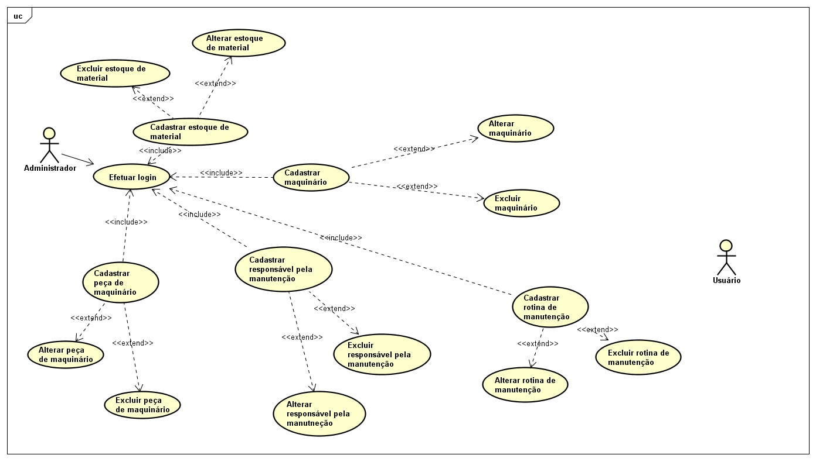

Figura – Diagrama de Caso de Uso 2

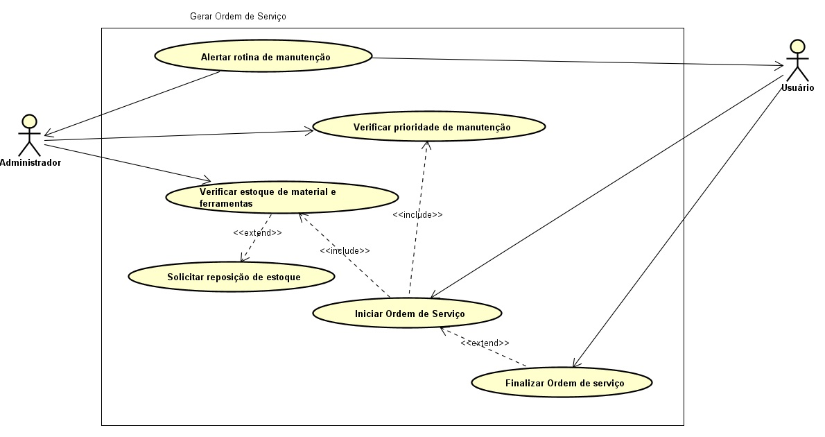

Figura – Diagrama de Caso de Uso 3

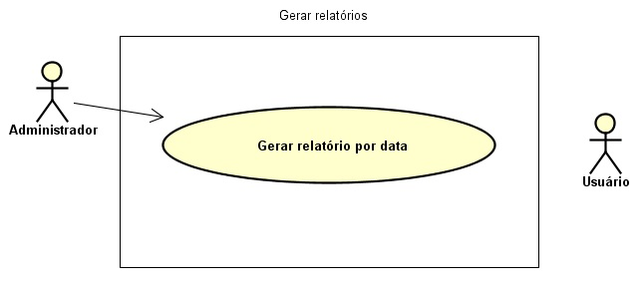

## Diagrama de Classes

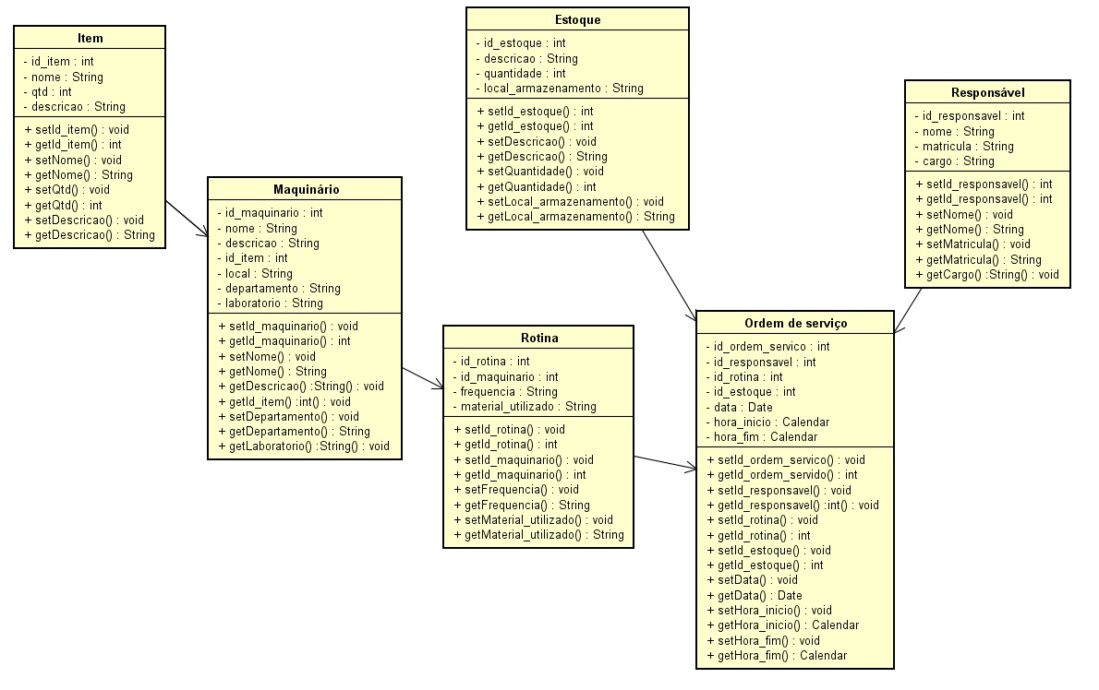

## Diagramas de Sequência

Figura 7 – Diagrama de Sequência - Usuários

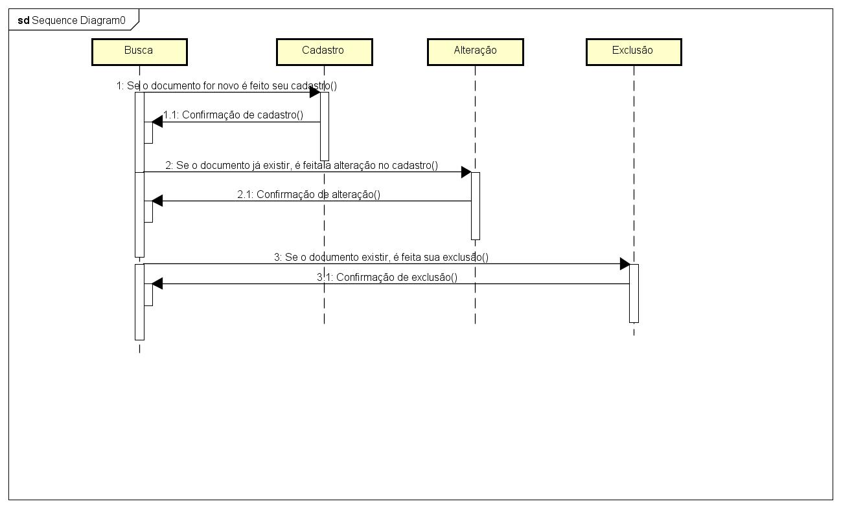

Figura 8 – Diagrama de Sequência - Documentos

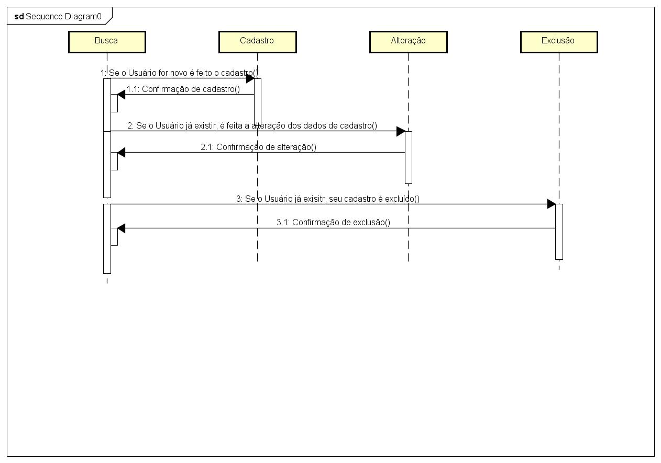

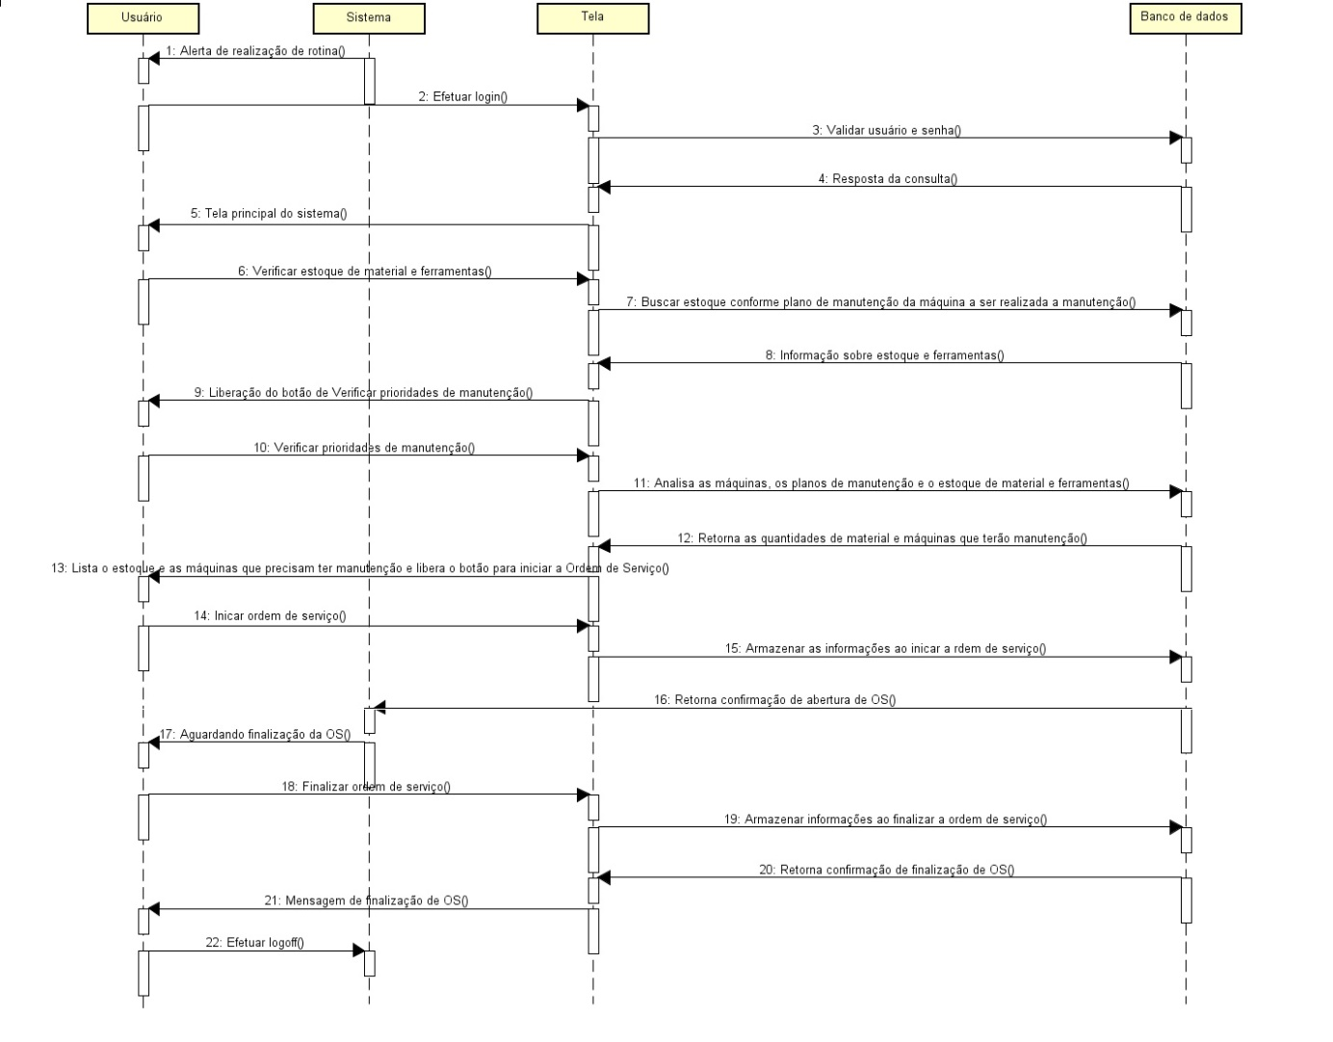

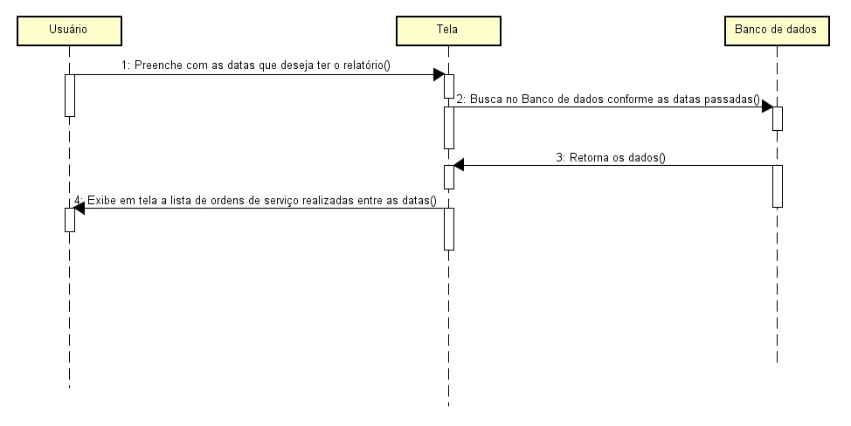

## Modelo Relacional do Banco de Dados

